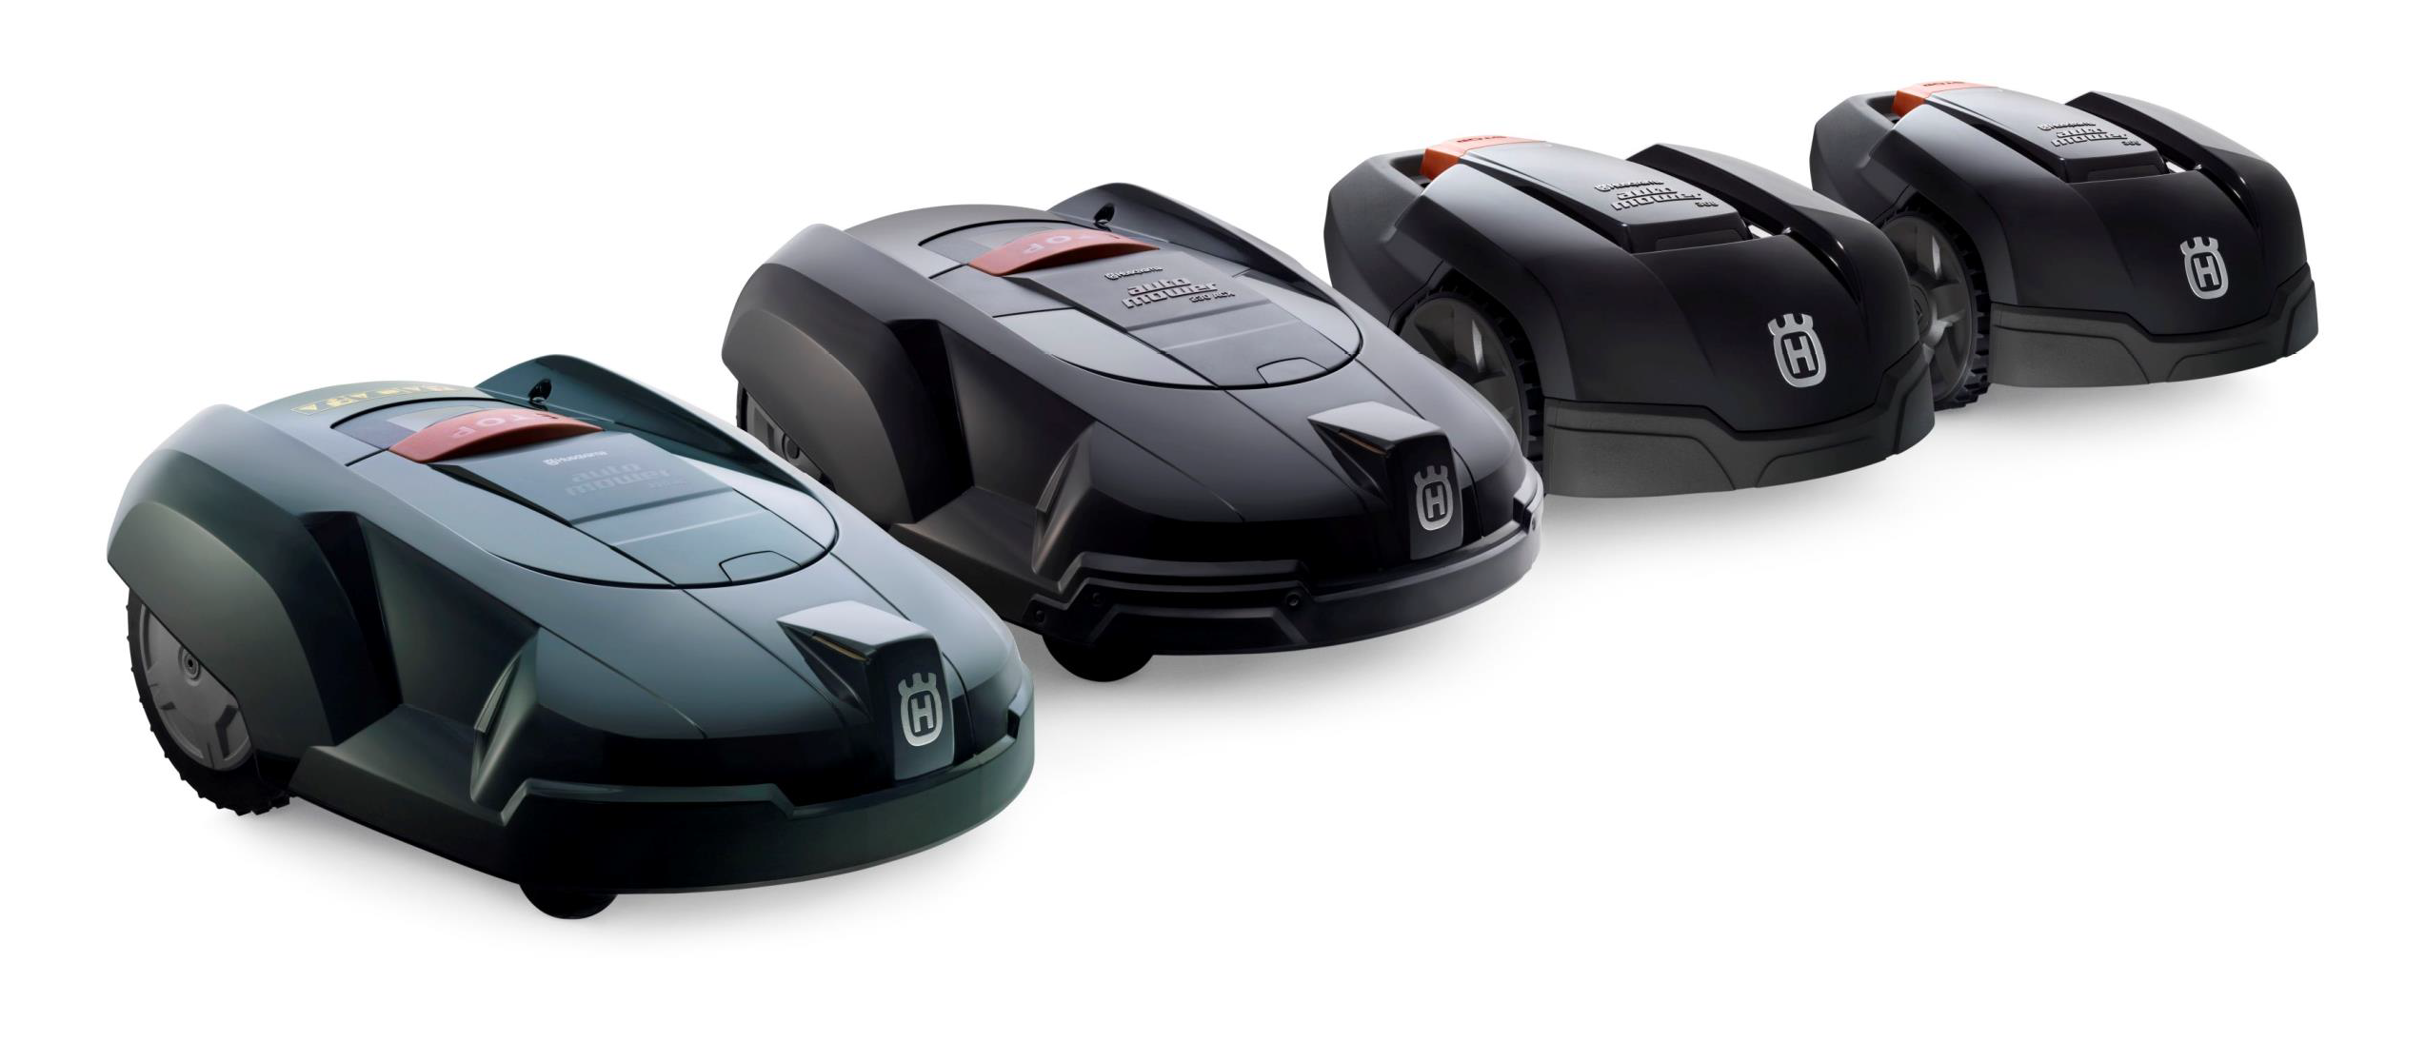

AUTOMOWER® Winter-Wellness-Pakete 2022 | S  Standard | M  Standard  Plus | L  Rundum  Sorglos
Abholung Ihres Gerätes, Abbau der Ladestation |  |  | ✓
Professionelle Komplett-Reinigung des Gerätes | ✓ | ✓ | ✓
Fehlerdiagnose auf der Husqvarna Automower-Diagnosestation | ✓ | ✓ | ✓
Kostenvoranschlag über eventuell notwendige Reparaturen | ✓ | ✓ | ✓
Erneuerung aller Gehäusedichtungen | ✓ | ✓ | ✓
Softwareupdate auf den aktuellen Stand | ✓ | ✓ | ✓
Batteriefunktionstest | ✓ | ✓ | ✓
Batteriepflege | ✓ | ✓ | ✓
Funktionstest aller Bauteile (Elektronik, Motoren, Sensoren, Kugellager, etc) | ✓ | ✓ | ✓
Überprüfung aller Sicherheitseinrichtungen | ✓ | ✓ | ✓
Austausch der Messerklingen + Radbürsten | ✓ | ✓ | ✓
Frostsicherer Einlagerung bis zur kommenden Mähsaison |  | ✓ | ✓
Auslieferung und Inbetriebnahme Ihres Gerätes |  |  | ✓
Bruttopreis in €: | 99,00 | 159,00 | 229,00
Stellen wir bei der Durchsicht fest, dass weitere Arbeiten erforderlich sind, machen wir Sie darauf aufmerksam und unterbreiten Ihnen auf Wunsch unseren Kostenvoranschlag.

Bitte beachten Sie:

Das Angebot für den Hol- und Bring-Service gilt jeweils für Entfernungen bis zu 20 km ab Lütjenburg. Darüber hinaus Abrechnung nach Aufwand, d.h. Arbeitszeit zzgl. 1,19 €/km Kilometerpauschale.

Auch durch die sorgfältig Servicewartung des Automower können wir nicht ausschließen, dass das Gerät im Laufe des Betriebs im Sommer keine Störungen erleidet.

Automower Winterservice 2022
Ihr Husqvarna Automower hat diese Saison Ihren Rasen in vielen Arbeitsstunden gepflegt. Jetzt ist es an der Zeit, dem Mähroboter eine Wartung zukommen zu lassen.
Damit Ihr Automower für die nächste Saison startklar ist, möchten wir Ihnen unseren professionellen Winterservice anbieten.
Um einen reibungslosen Ablauf zu gewährleisten, bitten wir Sie, sich frühzeitig bei uns zu melden.

Den Winterservice bieten wir Ihnen im Zeitraum vom
01. Oktober 2022 bis 01. April 2023 zum Paketpreis ab 99,00 € brutto an.

Inh. Sabine Karstens e.K.
Plöner Str. 30-36
24321 Lütjenburg
Tel. : 04381-4007-0
Fax.: 04381-4007-22
info@piper-landmaschinen.de
http://piper-landmaschinen.de
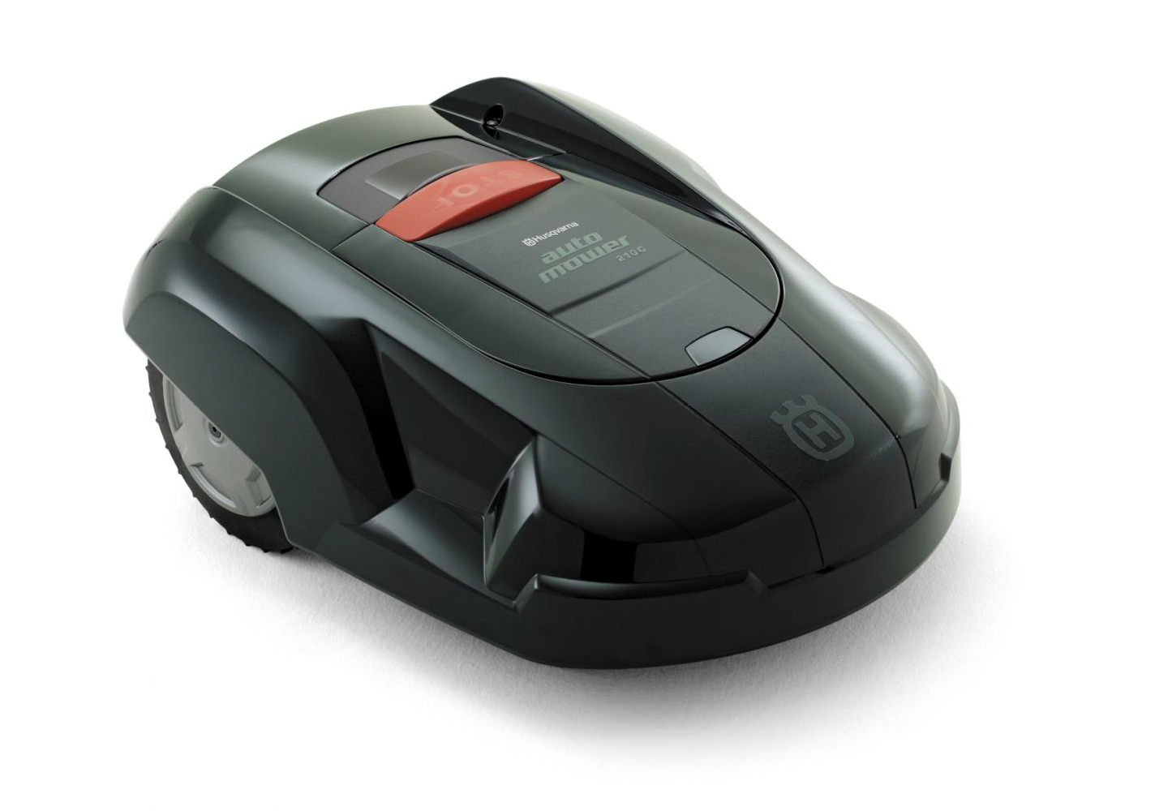

Ihre Anschrift:

Name: Vorname:

Straße, Hausnr.:

PLZ, Ort.: Telefon:

E-Mail:

Gerätedaten (bei Abholung oder Abgabe auszufüllen):

Artikelbezeichnung: Anzahl:

PIN:

Mitgeliefertes Zubehör:

□ Ladestation □ Netzgerät □ Ladekabel □ Sonstiges:
Gewünschtes Wartungspaket:

 □ Standard für 99,00 € □ Standard Plus für 159,00 € □ Rundum sorglos Paket für 229,00 €

Besondere Hinweise:
Leistungen, welche der Garantie unterliegen, sind für Sie kostenfrei; ansonsten erstellen wir Ihnen gern einen Kostenvoranschlag über die Reparaturkosten. Das Angebot für den Hol- u. Bringservice gilt für Entfernungen bis zu 20 km ab Lütjenburg. Darüber hinaus Abrechnung nach Aufwand (Arbeitslohn + 1,19 € Km-Pauschale).
Hiermit beauftrage ich Firma Fritz Piper Landmaschinen an meinem Mähroboter gemäß gewünschtem Wartungspaket den Automower-Winterservice durchzuführen. Die AGB der Firma Fritz Piper Landmaschinen finde ich unter http://piper-landmaschinen.de und erkenne diese verbindlich an.

Datum: Unterschrift Auftraggeber: _

